IPv6资源手册
目录
一、IPV6协议安装与测试（windows平台） 1
二、常用IPv6网站及BBS 4
三、IPv6速度测试 4
四、IPv6代理 5
五、IPv6 PT下载 5
六、IPv6搜索 5
七、IPv6FTP 5
八、IPv6IPv4互访 6
九、IPv6电话 6
十、IPv6电视墙 6
十一、IPv6在线直播 7
十二、IPv6DNS 7

一、IPV6协议安装与测试（windows平台）
1、协议安装
WindowsXP系统请点击开始->运行，输入cmd，点击确定。在如下图所示对话框内输入：
IPV6 install，回车。
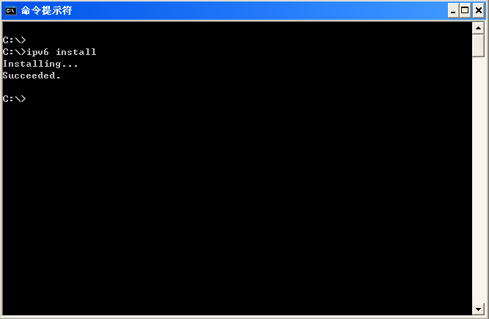
如图所示则表示安装成功。

2、验证V6协议是否正确安装
打开控制面板中的网络连接，右键点击本地连接，选择属性，出现如下图所示对话框，找到TCP/IP 版本6则代表安装成功。
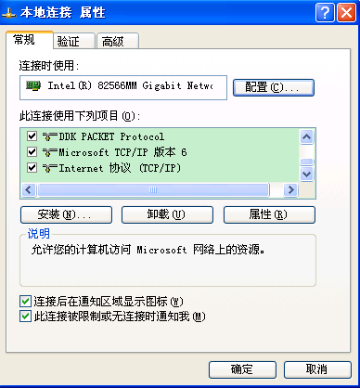

3、测试方法
打开浏览器，输入www.cstnet.cn。如果页面打开左上角正确显示IPV6地址，则代表IPV6线路正常。
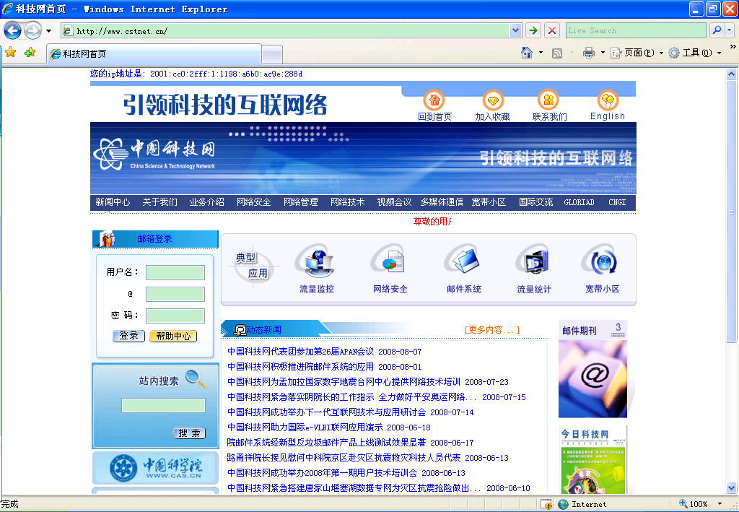
或访问http://www.kame.net,看看顶部的乌龟，是活动的则说明已启用IPv6，静止的则是IPv4。

注：Windows vista和Win 7系统自带IPV6协议。请跳过第1步，直接检查第2步中协议是否被选中，之后打开页面进行测试。

4、普通ADSL用户如何使用IPv6
对于普通ADSL用户来说，目前常用的使用IPv6的方法有两种，第一种是采用isatap隧道，有些学校提供了免费的isatap隧道供公众使用，甚至不需要注册，以下是最常用的四个：
Isatap.tsinghua.edu.cn (清华大学)
Isatap.shu.edu.cn (上大的)
Isatap.hust.edu.cn (华中科大的)
Isatap.sjtu.edu.cn （上交的）
172.18.0.249 （武大的）

启用：打开命令行窗口（如果是Vista/Win7用户，需要到开始菜单 附件 命令行窗口 右键以“管理员权限运行”），手动设置isatap隧道，比如添加上海交大的免费隧道：

Netsh interface ipv6 isatap set state disable
Netsh interface ipv6 isatap set router isatap.sjtu.edu.cn
Netsh interface ipv6 isatap set sate enable

一共就输入三条命令（上文>之后的），每输入一条回车确认即可。

二、常用IPv6网站及BBS

中国科技网：http://www.cstnet.cn
IPv6资源网站：http://www.ipv6home.cn/
IPv6 Google：http://ipv6.google.com/或http://ipv6.google.co.jp/
全球IPv6测试中心：http://www.ipv6.net.cn/
CNGI高校驻地网：http://www.6rank.edu.cn/
Alwaysdata网站：http://www.alwaysdata.com (提供全功能10MB免费空间)
Deepspace6网站：http://www.deepspace6.net（提供目前支持IPv6协议的各个层次的应用程序）
六维空间：http://bt.neu6.edu.cn/（东北大学IPv6校园网资源站点）
晨光BT：http://ipv6.cgbt.cn/（北京交通大学IPv6校园网资源站点）
乐乎BT：http://bt.shu6.edu.cn/
我爱威六：http://www.52v6.com/

CERNET2：http://www.cernet2.edu.cn/
Sixy.ch(国外的IPv6网址之家)：http://sixy.ch/

北邮人BBS：http://bbs.byr.edu.cn/
瀚海星云BBS：http://bbs6.ustc.edu.cn/
华南木棉BBS：http://bbsweb.gznet.edu.cn/
饮水思源BBS ：http://bbs6.sjtu.edu.cn/
白山黑水BBS：http://bbs.neu6.edu.cn/
麓山秋晚BBS：http://bbs.hunnu.edu.cn/
西北望BBS：http://bbs.lzu.edu.cn/
乐乎BBS：http://bbs.shu6.edu.cn/
碧海青天BBS：http://bbs.dlut.edu.cn/
铭传大学BBS：telnet://bbs.csie.mcu.edu.tw/

三、IPv6速度测试

IPv6之家IPv6网速测试：http://ip.ipv6home.cn/speed.asp（可测试网站反应速度和本地网速测试）
上交IPv6网速测试：http://video6.sjtu.edu.cn/speed/（该网站测速可模拟用户PC到web服务器不同数据大小的上传下载速度，测试数据包越大测试结果越稳定）
IPv6用户数量测试 http://6rank.edu.cn/（点击查看排行，目前看都是大学IPv6地址的排名）

四、IPv6代理
IPv6在线代理：http://proxy.ipv6home.cn/（IPv6在线浏览器，随时随地快速浏览国外任何网站）
IPv6之家 - 在线代理：http://www.ipv6bbs.com/proxy.php
SIXXS代理：网址后添加.sixxs.org，如http://www.ipv6bbs.com.sixxs.org/
浙江大学代理：网址后添加.to4.zju6.edu.cn，如http://www.ipv6bbs.com.to4.zju6.edu.cn/
谷歌IPv6代理 http://ipv6.google.com/gwt/n
StudioProxy代理：http://ipv6.studioproxy.com/
ProxyBoxOnline代理：http://www.proxyboxonline.com/
yegle's glypeproxy代理：http://yegle.net/glype/

五、IPv6 PT下载

东北大学 六维空间：http://bt.neu6.edu.cn/
北京交通大学 晨光BT：http://ipv6.cgbt.cn/
上海大学 乐乎BT：http://bt.shu6.edu.cn/
华中科技大学 HUDBT：http://www.kmgtp.org/
华南农业大学 红满堂PT站：http://tracker.ipv6.scau.edu.cn/
上海交通大学 葡萄PT：http://pt.sjtu.edu.cn/
北京航空航天大学 未来花园BT：http://bt.buaa6.edu.cn/
北京科技大学 我爱威六：http://www.52v6.com/
北京科技大学 贴心吧BT：http://bt.tiexinba.com/
华北电力大学 华翔PT：http://ipv6.flypt.org/

六、IPv6搜索
谷歌搜索：http://ipv6.google.com.hk/
上海交通大学IPv6网站搜索：http://search6.sjtu.edu.cn/search/
北京大学天网中英文搜索：http://search.pku6.edu.cn/（需要校园网账号才可用）

七、IPv6FTP
[电影]SCAU IPv6 MOVIE_FTP ftp://movie.ipv6.scau.edu.cn
[游戏]上交大pcgame6 ftp://sjtu:sjtu@pcgame6.sjtu.edu.cn:5566（需要用户名和密码）
[综合]北航IPv6站 ftp://ftp.buaa6.edu.cn
[综合]浙江大学ipv6 ftp://[2001:da8:e000:1000::17]（需要用户名和密码）
[综合]第二军医大学IPv6站 ftp://movie:movie@ftp.smmu6.edu.cn
[软件]SCAU IPv6 SOFT ftp://ftp.ipv6.scau.edu.cn
[音乐]music.gdin.edu.cn ftp://music.gdin.edu.cn
[综合]东北电力 ftp://ftp6.nedu.edu.cn
[国外]国外镜像 ftp://ftp.ipv6.uni-muenster.de
[国外]国外GNU linux-ftp ftp://ftp.belnet.be
[国外]日本 BSD music ftp://ftp.ipv6.heanet.ie
[国外]日本 Software ftp://ftp.iij.ad.jp
[国外]日本 BSD misc ftp://ftp.ring.gr.jp
[综合]复旦 ftp://ftp6.fudan.edu.cn
PS：由于个人FTP的资源与有效性难以保证，因此这里列出的仅为较为稳定的FTP。

八、IPv6IPv4互访
六飞：(1.0β版 1分钟连上IPv6网络 和现有的IPv4共存、互不干扰 绿色软件)
官方网站：http://www.6fei.com.cn/
论坛地址：http://www.ipv6bbs.com/forum-20-1.html
VENO：(Beta 3.0.5版 无缝融合IPV4、IPV6网络，自由地访问任何IPv4和IPv6网络 )
官方网站：http://www.veno2.com/
论坛地址：http://www.ipv6bbs.com/forum-50-1.html
IPv6直通车：(2.1.0 一个收费的IPv6 VPN)
官方网站：http://www.ipv6vpn.cn/
论坛地址：http://www.ipv6bbs.com/forum-56-1.html

九、IPv6电话
CoolSIP或eTone：http://ngmylife.wirelesslan.edu.cn/
eTone使用教程：http://www.tangyr.cn/read.php/38.htm
AGEphone Mobile：http://www.ipv6bbs.com/thread-2315-1-1.html

十、IPv6电视墙
IPv6之家 - IPv6电视墙：http://www.ipv6bbs.com/wall.php
IPv6电视直播：http://www.ipv6home.cn/iptv6.html
IPv6高清影院：http://tv.ipv6.edu.cn/
清华大学：http://iptv.tsinghua.edu.cn/
北京邮电大学：http://iptv.bupt.edu.cn/
北京交通大学：http://media6.njtu.edu.cn/video.html
上海交通大学：http://video6.sjtu.edu.cn/
西南交通大学：http://ipv6.swjtu.edu.cn/ShowNews.jsp?NewsID=463
西安交通大学：http://202.200.142.245/
中国科技大学：http://tv6.ustc.edu.cn/
华南农业大学：http://ipv6.scau.edu.cn/wltp/
大连理工大学：http://ipv6.dlut.edu.cn/video6.htm
北京大学：http://ipv6.pku.edu.cn/
兰州大学：http://tv.lzu.edu.cn/
中国传媒大学：http://ipv6.cuc.edu.cn/tv/tv.htm
东北林业大学：http://iptv.nefu.edu.cn/
南京大学：http://nic.nju.edu.cn/tv.htm
成都医学院：http://www.cmc6.edu.cn/live/
东北大学：http://video.neu6.edu.cn/
吉林大学：http://tv.jlu6.edu.cn/
浙江大学：http://media.zju6.edu.cn/tv.htm
IPTV.GE：http://www.iptv.ge/

十一、IPv6在线直播
IPv6之家 - IPv6电视直播：http://www.ipv6home.cn/bbs/dszb.php
IPv6网络电视(基于IPv6网络)：http://www.ipv6home.cn/ipv6tv/
IPv6之家 - 在线影视：http://www.ipv6home.cn/tv.php
合肥工业大学网络电视：http://tv.hfut.edu.cn/

十二、IPv6DNS
科技网DNS服务器：2001:cc0:2fff:2::6
CNNIC DNS服务器：2001:dc7:1000::1
清华大学DNS服务器：2001:da8:200:ffff::28
上海交大DNS服务器：2001:da8:8000:1:202:120:2:101
北京邮电大学DNS服务器：2001:da8:202:10::36或2001:da8:202:10::37

